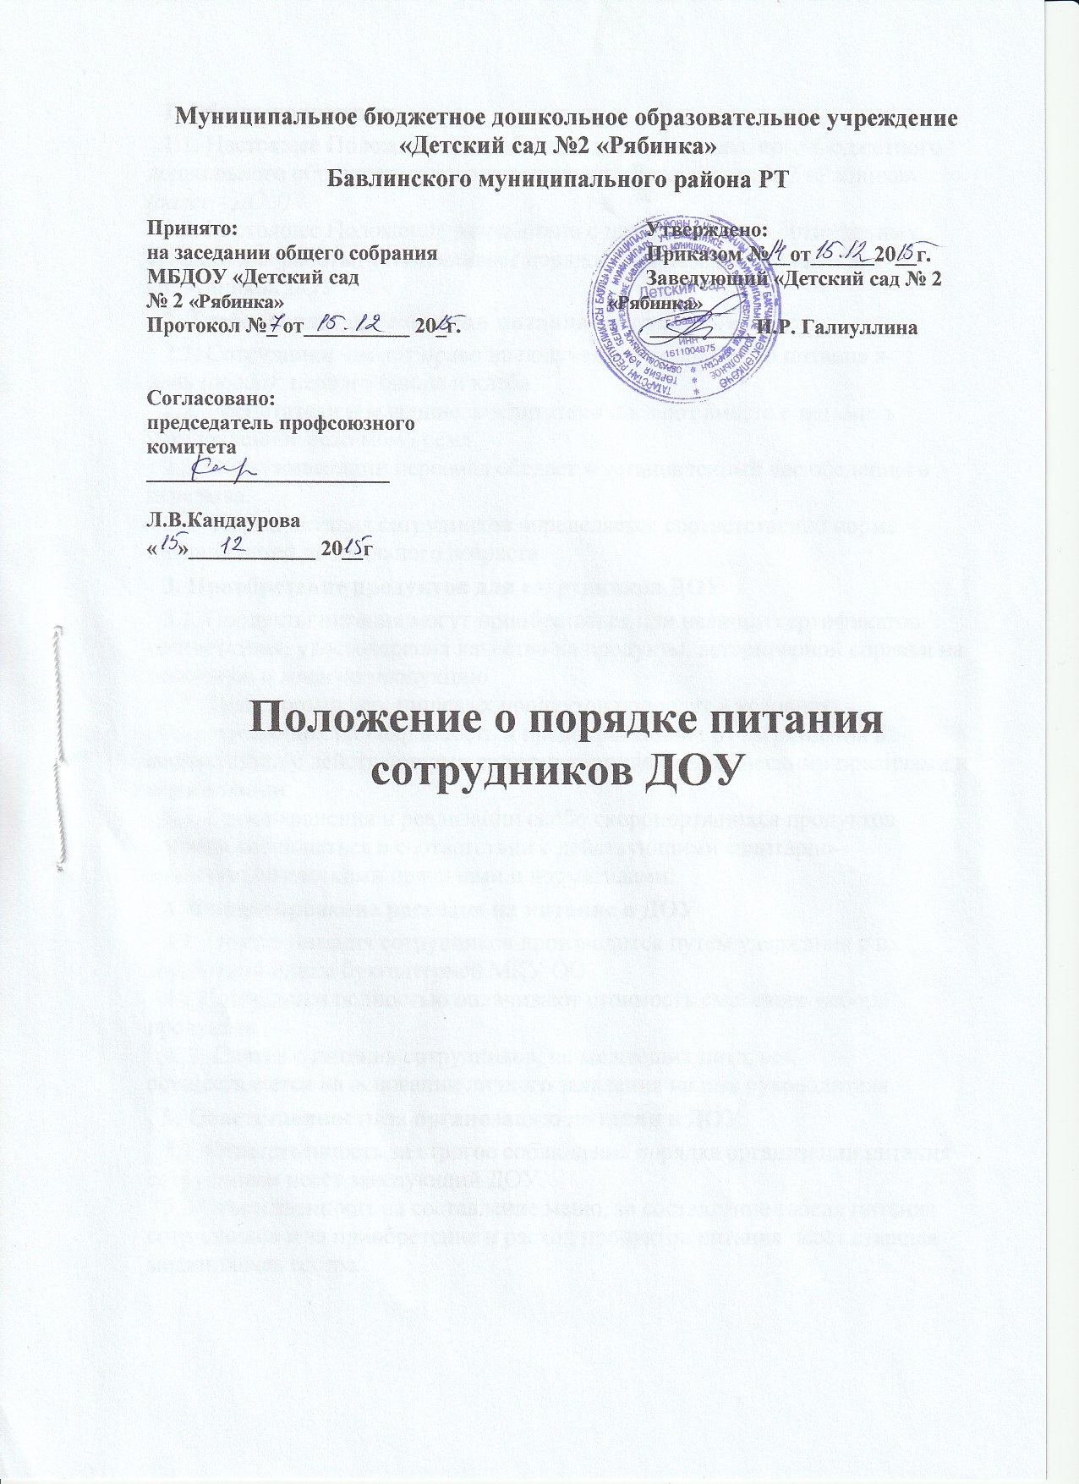
Муниципальное бюджетное дошкольное образовательное учреждение «Детский сад №2 «Рябинка»
Бавлинского муниципального района РТ

Принято: Утверждено:
на заседании общего собрания Приказом №__от______20__г.
МБДОУ «Детский сад Заведующий «Детский сад № 2
№ 2 «Рябинка» «Рябинка»
Протокол №_ от__________ 20_г. __________И.Р. Галиуллина

Положение о порядке питания сотрудников ДОУ

1. Общие положения.
1.1. Настоящее Положение разработано для муниципального бюджетного дошкольного образовательного учреждения «Детский сад №2 «Рябинка» (далее - ДОУ)
1.2. Настоящее Положение разработано с целью создания оптимальных условий для работы, устанавливает порядок организации питания для сотрудников ДОУ
2. Требования к организации питания сотрудников ДОУ
2.1. Сотрудники имеют право на получение одноразового питания в день (обеда): первого и хлеба
2.2. Воспитатели и младшие воспитатели обедают вместе с детьми, в установленное режимом время.
2.3. Обслуживающий персонал обедает в установленный час обеденного перерыва.
2.4. Питание сотрудников производится из общего котла (без права выноса).
Норма питания сотрудников определяется соответственно норме питания детей дошкольного возраста
3. Приобретение продуктов для сотрудников ДОУ
3.1. Продукты питания могут приобретаться при наличии сертификатов соответствия, удостоверения качества на продукты, ветеринарной справки на молочную и мясную продукцию.
3.2. Транспортировку пищевых продуктов проводят в условиях, обеспечивающих их сохранность и предохраняющих от загрязнения в соответствии с действующими санитарно-эпидемиологическими правилами и нормативами.
3.3. Сроки хранения и реализации особо скоропортящихся продуктов должны соблюдаться в соответствии с действующими санитарно-эпидемиологическими правилами и нормативами.
4. Финансирование расходов на питание в ДОУ
4.1. Оплата питания сотрудников производится путем удержания с их заработной платы бухгалтерией МКУ ОО.
4.2 Сотрудники полностью оплачивают стоимость сырьевого набора продуктов .
4. 3. Снятие с питания сотрудников, не желающих питаться, осуществляется на основании личного заявления на имя руководителя
5. Ответственность за организацию питания в ДОУ
5.1. Ответственность за строгое соблюдение порядка организации питания сотрудников несёт заведующий ДОУ.
5.2 Ответственность за составление меню, за составление табеля питания сотрудников и за приобретение и расход продуктов питания несёт старшая медицинская сестра.

